1. A „Prímnégyes” bringás egyesület arról nevezetes, hogy bármilyen versenyen versenyzőik rajtszáma olyan négyjegyű szám, melyre teljesül, hogy számjegyeinek szorzata prímszám.
a) Legfeljebb hány tagú az egyesület, ha mindenkinek tudnak (természetesen különböző) rajtszámot adni?
Az egyik versenyen a „Prímnégyes” csapatnak felajánlották, hogy ha minden indulójuk célba ér, jutalomként annyi petákot kapnak, amennyi az indulóik rajtszámának (mint négyjegyű számoknak) az összege.
b) Legfeljebb hány petákot kaphatnak jutalmul? 10 pont
2. Az ABCD téglalap AB és BC oldalának hossza rendre 6 cm és 2 cm. Az E pont a téglalap belsejében az a pont, amely az A és a D ponttól egyenlő távolságra van, továbbá az AED szög derékszög. Az F pont olyan pont, amely az A és a B ponttól egyenlő távolságra van, továbbá az AFB szög derékszög, és F messzebb van D-től, mint A-tól. Hány cm² a DEF háromszög területe? 10 pont
3. Zoli az iskola bejárata előtti 15 lépcsőfokot úgy teszi meg, hogy minden lépése előtt feldobja az édesapja fiókjában talált alumínium egyforintost, és ha fej van felül, két lépcsőt, ha írás, akkor pedig egy lépcsőt lép egyszerre. Ha akár a fej, akár az írás már előfordult ötször, és még maradt lépése, akkor a hátralevő lépések olyanok, hogy mind az egylépcsős, mind a kétlépcsős lépésből pontosan öt legyen.
a) Hányféleképpen juthat fel Zoli a 15 lépcsőfokon? (Két feljutást akkor tekintünk különbözőnek, ha legalább egy olyan lépcsőfok van, amire csak az egyik feljutás során lépett Zoli.)
b) Zoli babonásan hisz abban, hogy ha a feljutás során rálép a tizedik lépcsőfokra, akkor aznap nem felel. Hány olyan eset van, hogy Zoli rálép a 10. lépcsőfokra? 10 pont
4. Anna osztályából kilencen, öt lány és négy fiú operaelőadásra mentek. Kilenc egymás melletti helyre szólt a jegyük, a 12. sor 1., 2., …, 9. számú helyére. Anna ült a 5. számú széken, mellette a 4. számú széken egyik barátnője, Zsófi, a 6. számú széken pedig másik barátnője, Kriszti. Az előadás előtt beszélgetve észrevették, hogy nem csak ők ketten ülnek „szimmetrikusan”, hanem mind az öt lány és négy fiú, azaz az $n$-edik és a $10-n$-edik számú széken azonos nemű osztálytársuk ül.
a) Zsófi, aki nagyon szeret gondolkodni, azon kezdett töprengeni, hogy hányféleképpen ülhetnek le így „szimmetrikusan” úgy, hogy sem a fiúkat, sem a lányokat nem különböztetjük meg?
b) Hányféleképpen ülhetnek le így „szimmetrikusan”, ha a diákokat megkülönböztetjük?
10 pont
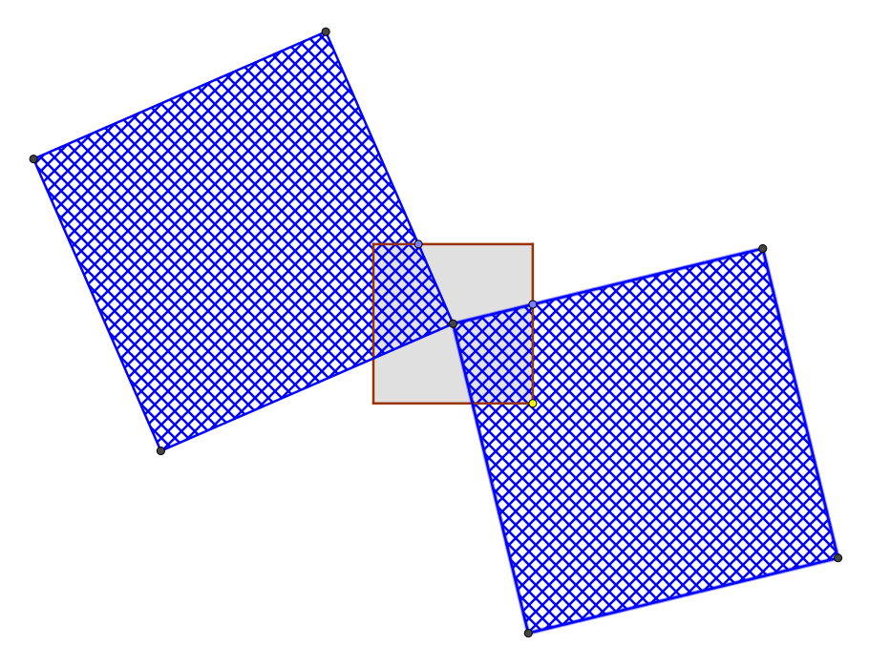
5. Régészek nemrég találták meg Atlantiszhoz közel egy elsüllyedt város nyomait. Mivel az épületek, használati tárgyak díszítő elemei nagyon gyakran négyzetek, ezért a várost elnevezték Quadratumnak, azaz Négyzetvárosnak. Quadratumban még a virágokat is négyzetekből rakták össze. Az itt látható „kétszirmú virág” motívumot az egyik épület (valószínűsíthetően korabeli kertészeti központ) homlokzatán találták. Az ábrán a középső szürke (a valóságban sárga) négyzet közepére illeszkedik mindkét „szirom”-négyzet (a rajzon négyzetrácsos négyzet) egyik csúcsa. A két „szirom”-négyzet oldala a középső négyzet oldalának épp a kétszerese. A két szirom a középső négyzet hányad részét fedi be? ( A két szirom nem takarja egymást.) 10 pont

